 | Universitatea Dunărea de Jos din Galaţi  Centrul de Excelenţă Prelucrarea Polimerilor | 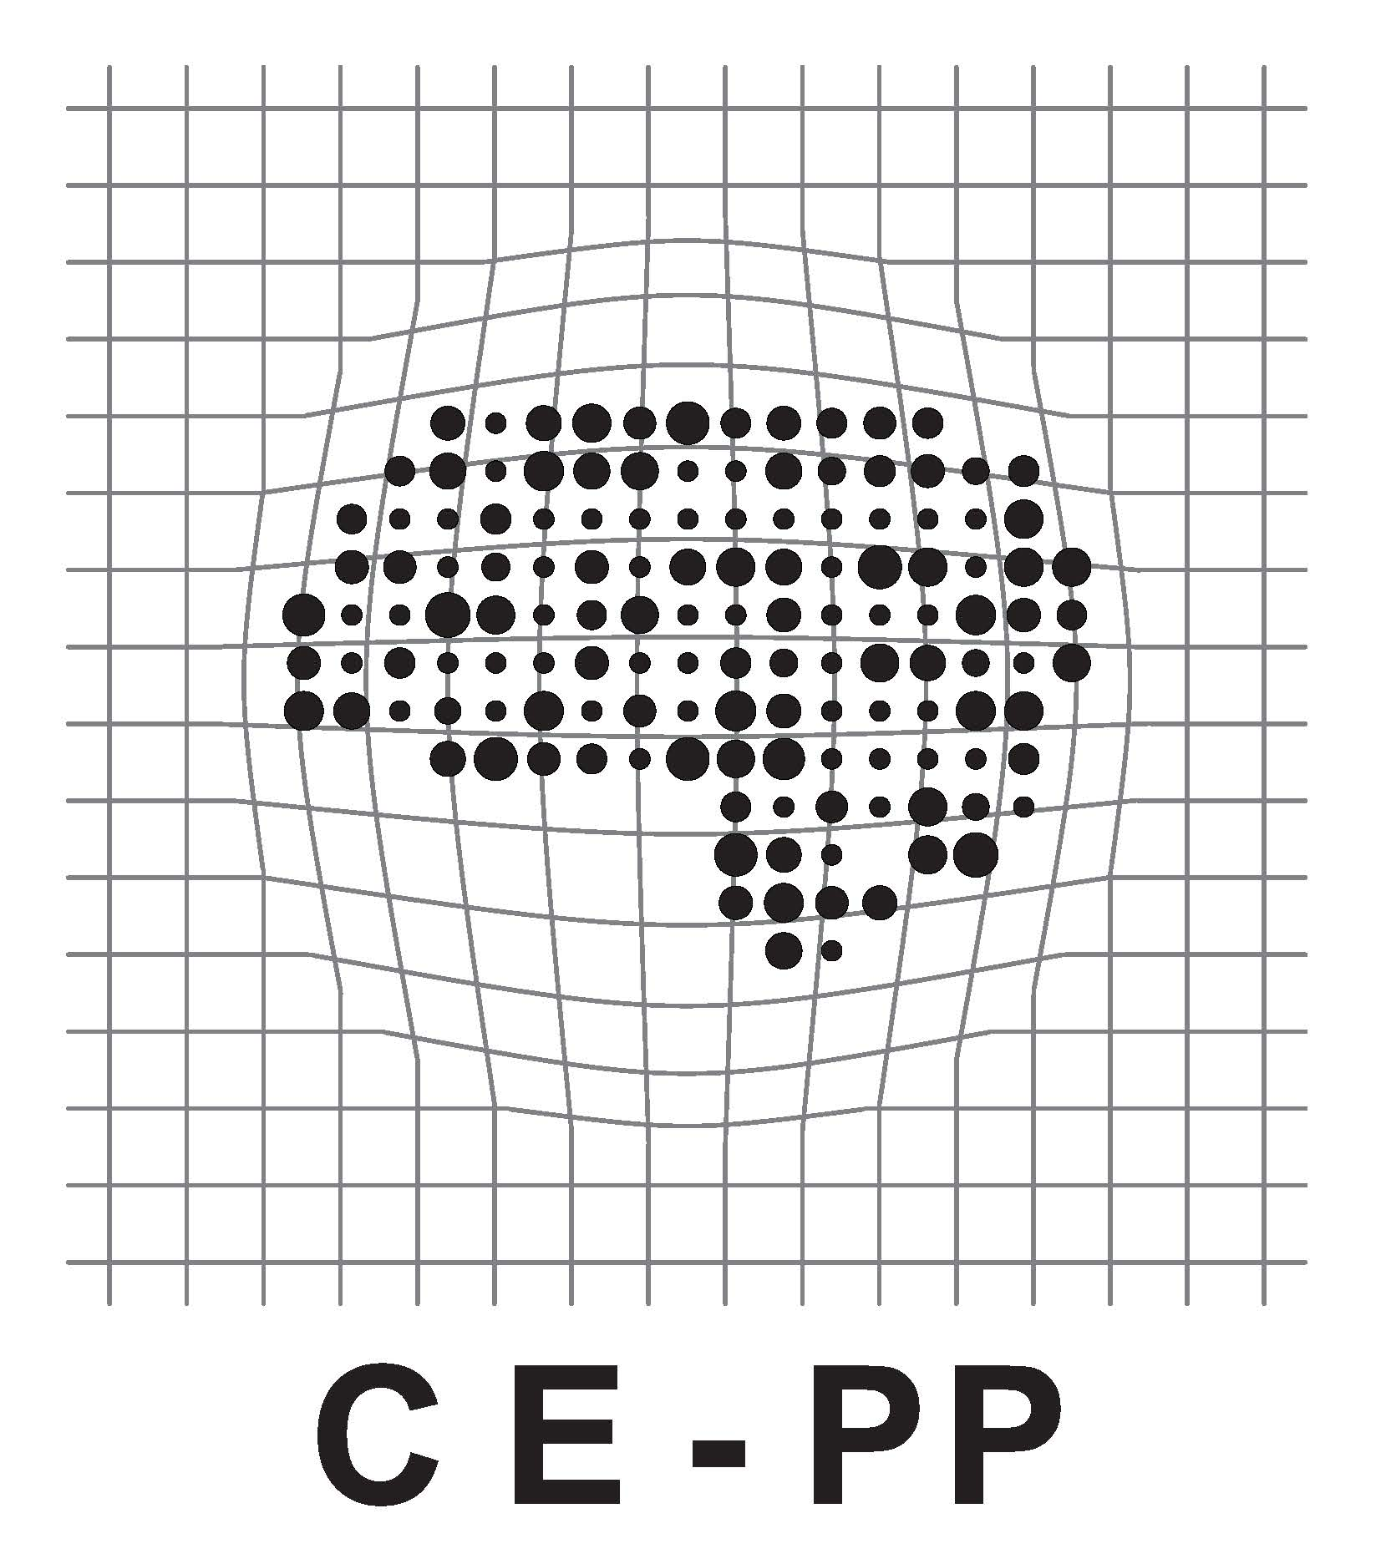
 | 

Simpozion

DE CE, CÂND ŞI UNDE PUBLICĂM O LUCRARE ŞTIINŢIFICĂ

Invitat
Academician Dorel BANABIC
Preşedinte al Secţiei de Ştiinţe Tehnice a Academiei Române
Profesor la Universitatea Tehnică din Cluj Napoca

19 Aprilie 2018, Galați
Sala D12, Ora 12⁰⁰

  Academia Română |  |   Academia de Ştiinţe Tehnice din România
